Rédacteur : TERPREAU Maximilien et MOREAU Aymeric

Charte graphique pour PLC AUTO ECOLE




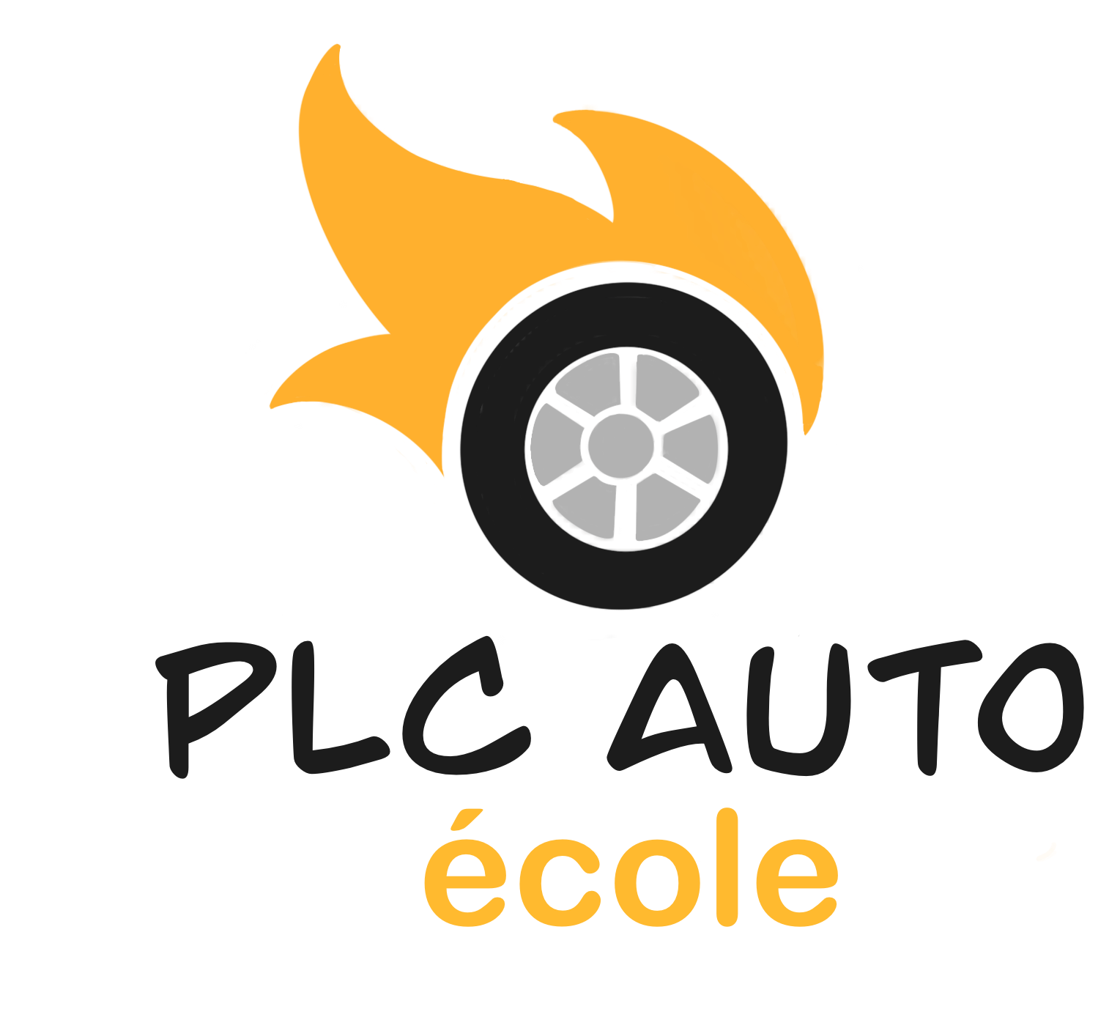

Sommaire
1 -Contexte : 3
2 – Le logo 3
2 – Le thème 3
3 – Les couleurs 3
4 – La typographie 4
5 – Les médias 4

1 -Contexte :

L’entreprise Star@Dev a été charge d’effectuer la refonte compléte du site de l’auto école : PLC Auto école.

2 – Le logo

Voici un Avant (a gauche) et un aprés (a droite) de notre logo. Nous n’aimions pas le logo de base donc nous avons décidez d’en recréer un nouveau en meilleur qualité et avec aucun fond.

2 – Le thème

Le thème est Inspiro et le site web a été édité avec Elementor.
Nous avons choisis ce thème car l’esthétique de base nous plaisez et car il est édité avec Elementor.

3 – Les couleurs
Gris : #99a2a9
Figure 2: Blanc : #ffffff
Figure 1: bleu très claire : #e9efff

Ce sont des couleur très pâle, sobre et simple

4 – La typographie

La police d’écriture du site est Liberation Serif et de police 16.

5 – Les médias

Toutes les images sont libres de droits en format JPEG et PNG.

6 – architecture du site

- sur toute les page :
En haut a gauche il y a le logo cliquable qui mène a la page d’accueil. En haut a gauche il y a le menu et le formulaire enroulable.
Au milieu il y a toute le texte ou les tableau qui faut mettre dans la page
Tous en bas il y a il y a les horaire d’ouverture et de fermeture, il y a également les logo de « permis a un euro », « école de conduite qualité » et qualiopi.
Seulement dans la page d’acceil il y a avant le texte une grande image de fond avec le nom de l’auto école

